附件2：
参会回执表

请划“√”：√分会□专家委员会□常务理事单位□理事单位□单位会员
单位名称 | 核电子学与核探测技术分会  （公章）
联 系 人 | 陈玛丽 | 部门 | 秘书处
职 务 | 常务秘书 | 手机 | 13521783366
联系电话 | 010-88236046 | E-mail | chenml@ihep.ac.cn
参会人姓名 | 工作单位 |  | 手机 | E-mail
赵京伟 | 中科院高能物理研究所 |  | 15611938082 | zhaojw@ihep.ac.cn
陆卫国 | 中科院高能物理研究所 |  | 13581906523 | luwg@ihep.ac.cn
何宁 | 中科院高能物理研究所 |  | 18910728874 | hening@ihep.ac.cn
朱自安 | 中科院高能物理研究所 |  | 15611938063 | zhuza@ihep.ac.cn
葛仙 | 中科院高能物理研究所 |  | 15611938218 | gex@ihep.ac.cn
陈玛丽 | 中科院高能物理研究所 |  | 13521783366 | chenml@ihep.ac.cn
谌炫 | 中科院高能物理研究所 |  | 15201305690 | chenxuan@ihep.ac.cn
肖亮 | 中科院高能物理研究所 |  | 18810403429 | xiaol@ihep.ac.cn
易子立 | 中科院高能物理研究所 |  | 18810457612 | yizl@ihep.ac.cn
王修库 | 中科院高能物理研究所 |  | 15201182408 | wangxk@ihep.ac.cn
曾婷煊 | 中科院高能物理研究所 |  | 13240245018 | zengtxwhu@gmail.com

北京万寿宾馆位置示意图
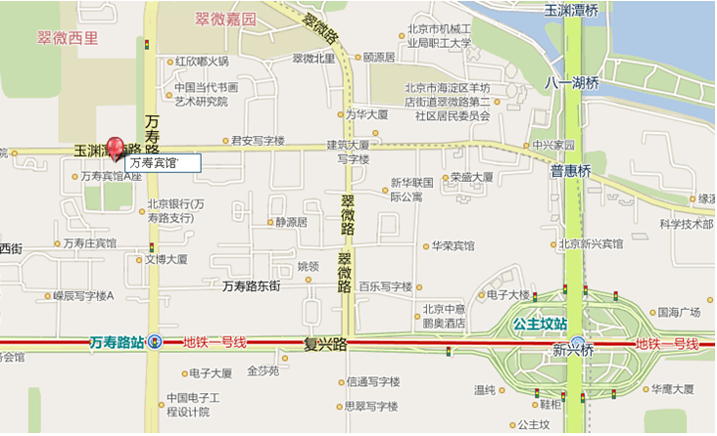

交通路线
北京万寿宾馆
地址：北京市海淀区万寿路甲12号
电话：010-68132266

北京站:乘坐地铁2号线(内环), 在复兴门站下车,换乘地铁1号线(苹果园方向), 在万寿路站下车,步行至万寿路口北站,乘坐32路, 在翠微南里站下车,步行至万寿宾馆(约360米)。
北京西站:乘坐89路(或373路), 在万寿路口西站下车,换乘32路, 在翠微南里站下车,步行至万寿宾馆(约360米)。
北京南站:乘地铁4号线(安河桥北方向), 在西单站下车换乘地铁1号线(苹果园方向), 在万寿路站下车,步行至万寿路口北站,乘坐32路,在翠微南里站下车,步行至万寿宾馆(约360米)。
北京机场:乘坐机场专线, 在三元桥站下车换乘坐地铁10号线(劲松方向),在国贸站下车,换乘坐地铁1号线(苹果园方向),在万寿路站下车,步行至万寿路口北站,乘坐32路, 在翠微南里站下车,步行至万寿宾馆(约360米)。

